**Cambio spaziature frequenze radio aeronautiche**

La frequenza di Terni è cambiata! Per chi non si muove molto dall’aeroporto di Rieti questo è il primo segno tangibile che c’è qualcosa di diverso nelle frequenze radio

Terni passa da 128,450 Mhz a 118,180 Mhz , molto presto, molte frequenze cambieranno , anche la nostra di Rieti .

Cosa è successo? A livello europeo nel 2012 si è deciso di cambiare la spaziatura tra frequenze da 25Khz a 8,33 khz. Data di inizio era 1-1-2018. Questo porta le frequenze disponibili (canali), pur rimanendo nella porzione di spettro a noi dedicato (118.000-136.975 Mhz), da 760 a 2280 (teorici). Un bel po’ più di spazio disponibile, tre volte tanto! E’ stato possibile farlo grazie alla maggior stabilità e selettività delle nuove radio, che sostituiscono nella maggior parte dei casi apparecchi molto datati.

Questo cambiamento, in particolare nei primi anni in cui il passaggio dalle vecchie spaziature a quelle nuove non sarà omogeneo, porterà alcuni problemi.

Vediamo perché:

Le vecchie radio con le vecchie spaziature a 25 khz erano molto semplici, si selezionava 123.050 oppure 123.375 e la radio trasmetteva esattamente su questa frequenza, cioè il centro della “portante” era esattamente la frequenza impostata sul display.

Per rendere possibile l’uso di entrambe le spaziature, nel periodo di transizione, si è dovuto scollegare il numeri che il display ci fa vedere e quindi il canale che selezioniamo, dalla reale frequenza del centro della “portante” su cui la radio trasmette

Ad esempio se selezionate 123.055 su una radio che è impostata su una spaziatura di 8.33, il centro della portante non sarà 123,055 ma 123.050 ; se selezionate 133.090 la frequenza sarà 133.0917 La differenza quindi è la larghezza di banda, cioè lo spazio che occupate, 8.33 khz invece di 25 khz.

Qui sorge il problema: La frequenza a 25 khz di spaziatura, interferisce, “copre”, ben 3 frequenze 8.33! due più alte e una più bassa: A Rieti esattamente i canali : 123.040, 123.055, 123.060. Viceversa una spaziatura 8.33 khz, se selezionata, interferisce con un solo canale a 25khz che però è quello vecchio, o comunque ancora assegnato come nel caso di Rieti

Ecco perché a Terni non è il caso di usare la frequenza di 118.175 se si ha una vecchia radio con spaziatura 25khz o con una nuova settata su 25 khz. Terni ci riceverebbe si, sulla 118.175, pur ascoltando sulla 118.180 ma in realtà occuperemmo anche un canale sopra e due sotto (118.065; 118.080; 118.085) che non sappiamo a chi sono assegnati

Quindi frequenze vicine con spaziatura 25 e 8.33 khz in luoghi molto vicini non sono compatibili

Purtroppo inoltre il segnale VHF per vari fenomeni di propagazione sporadica a volte si propaga ben oltre la sua portata “ottica” per esempio è abbastanza comune nella zona del Lazio sopra i 3500-4000 piedi sentire aeromobili che operano in Sicilia e parlano con “Roma informazioni” sulla 125.750; questo complica un po’ le cose, fino a quando non useremo tutti frequenze compatibili

La differenza di frequenza di trasmissione, di larghezza di banda, selettività dell’apparato, di stabilità di frequenza, di potenza di trasmissione, di settaggio dello squelch, può facilmente portare due piloti che comunicano sulla 123,375 ( frequenza nazionale volo a vela ) a disturbare le frequenze attigue senza accorgersi di niente. Lo stesso, usando la frequenza di Rieti non nelle vicinanze di Rieti aeroporto

Dovremo fare quindi molta attenzione a quello che facciamo!

Qui sotto una tabella riassuntiva “centrata” sulle nostra frequenza attuale

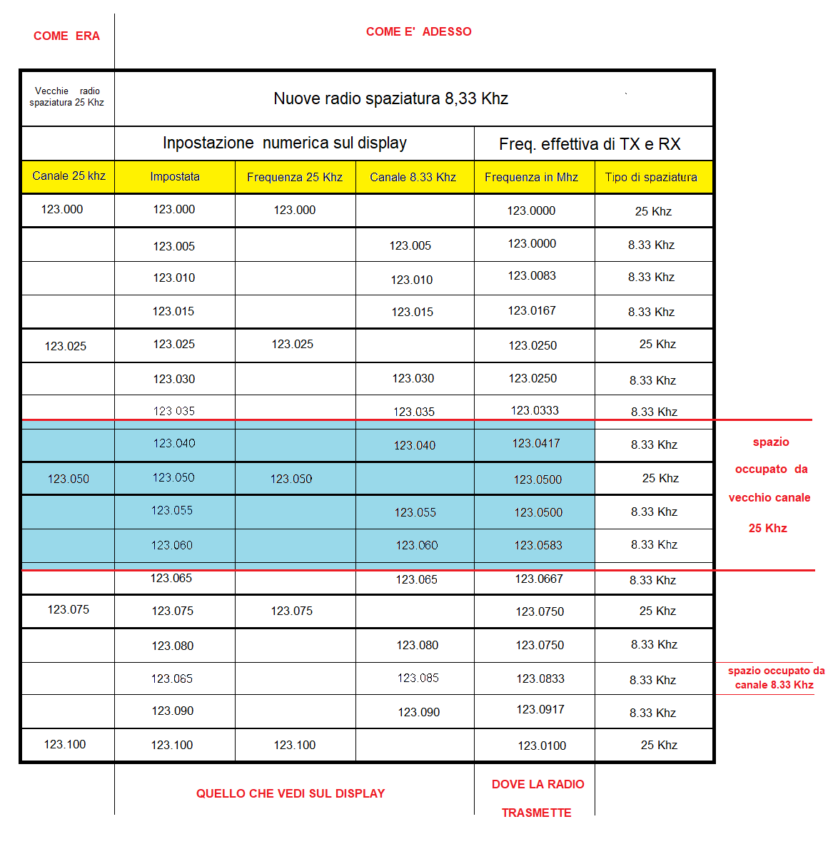

I riquadro blu è la larghezza di banda di un segnale di una radio che trasmette con spaziatura 25 khz

È facile vedere che il segnale copre alcune frequenze 8.33

Diego 26-11-21